CLASE 4 – PLATZI – LARAVEL PHP
(AGREGAR RUTAS EN EL CONTROLLER Y TEMPLATES DE BLADE)

ESTRUCTURA DE DIRECTORIOS LARAVEL:

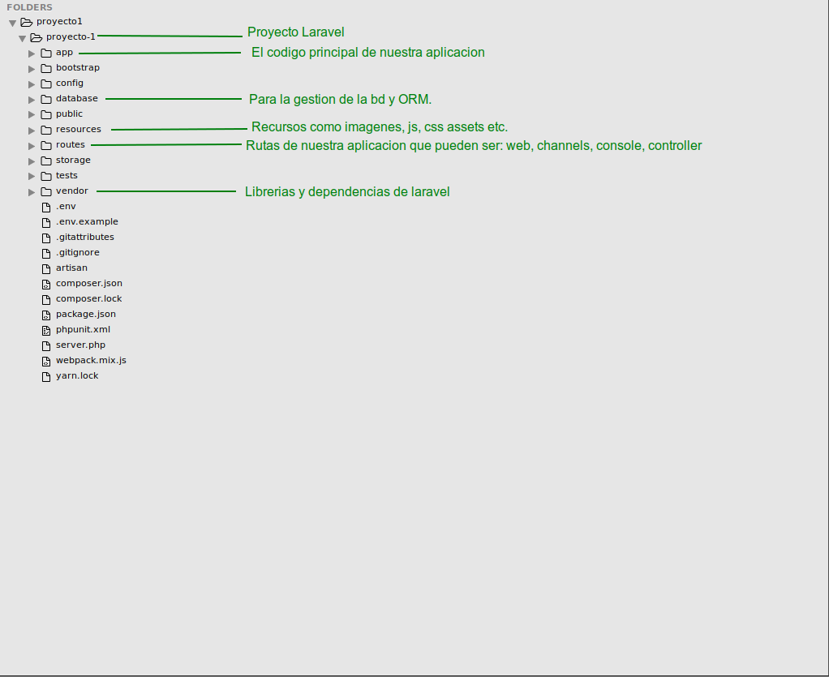

CREANDO UNA NUEVA RUTA WEB EN LARAVEL

Nos dirigimos a la carpeta routes/ y abrimos el archivo web.php, inicialmente se debe ver de esta manera:

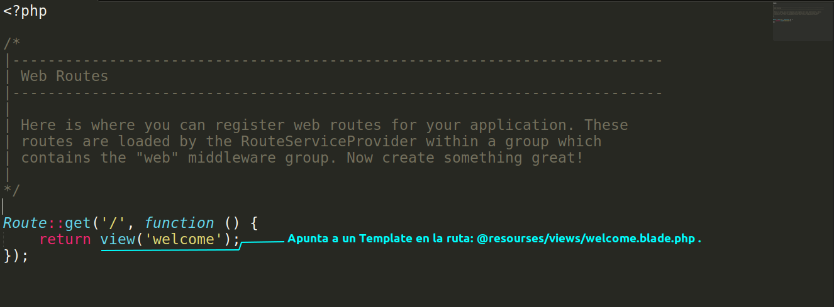

Vamos a añadir una nueva ruta y el archivo deberá quedar asi:

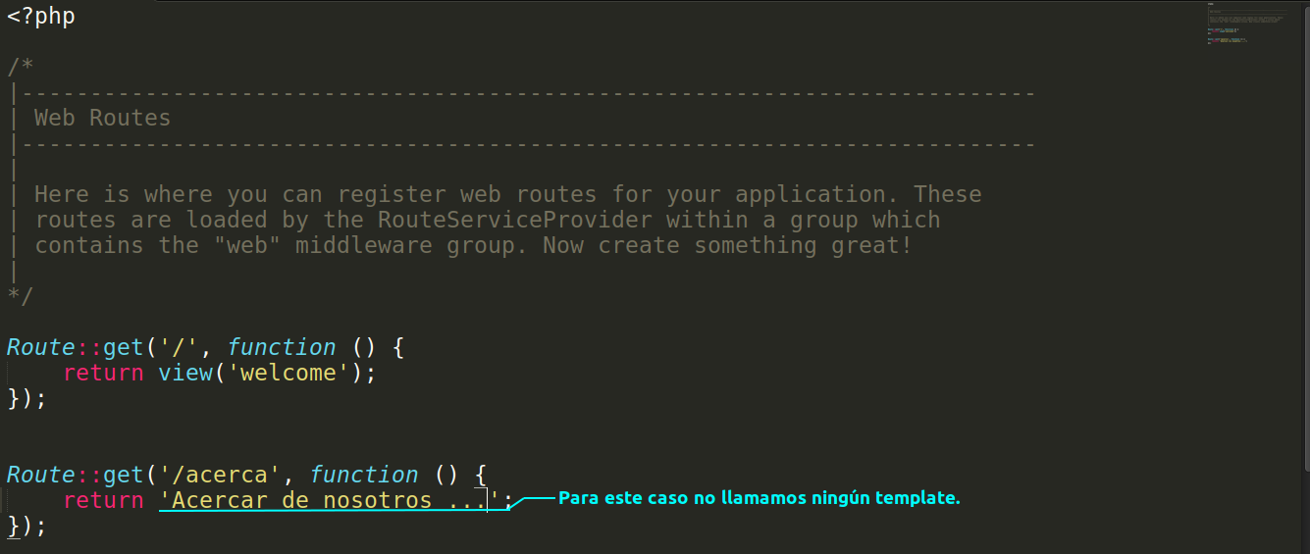

Deberíamos ver algo como esto:

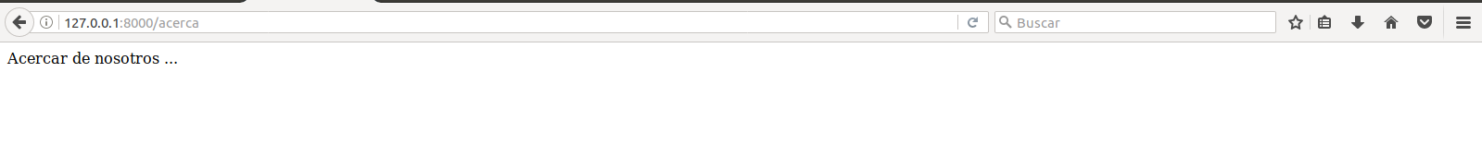

Para vincular esta ruta a un template hacemos lo siguiente:

→ Creamos un nuevo template y añadimos nuestro html, para este ejemplo copio y pego el template welcome.blade.php que se encuentra en @resourse/views/ y le pongo el nombre de about.blade.php, quedando la ruta de la siguiente manera: @resourse/views/about.blade.php:

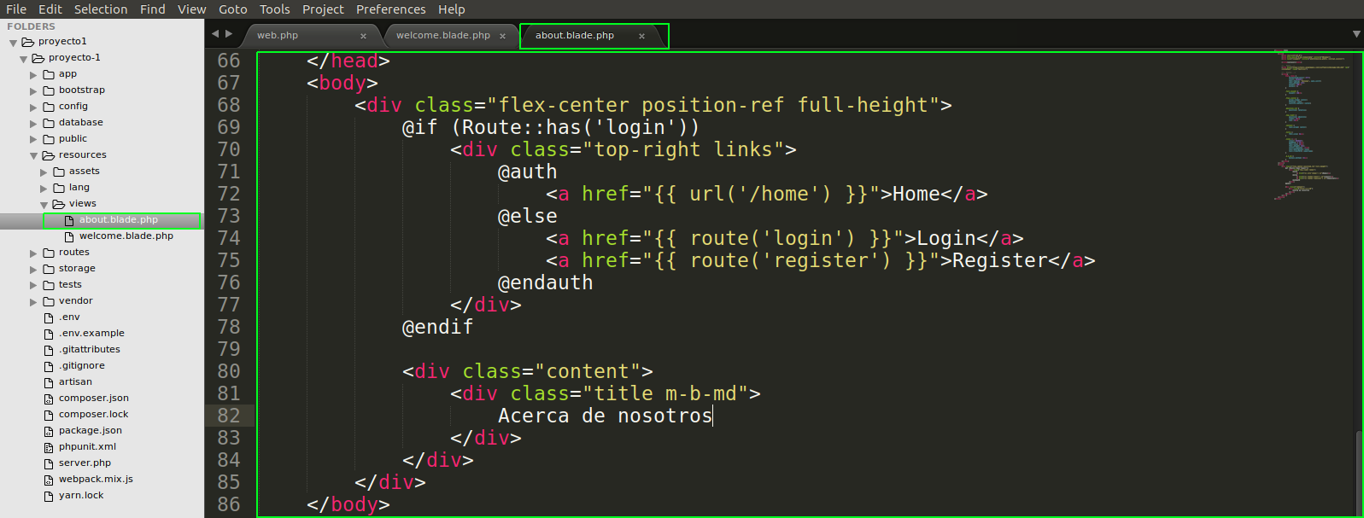

→ Luego vinculamos esta nueva vista a nuestra ruta ya creada, debe quedar de la siguiente manera:

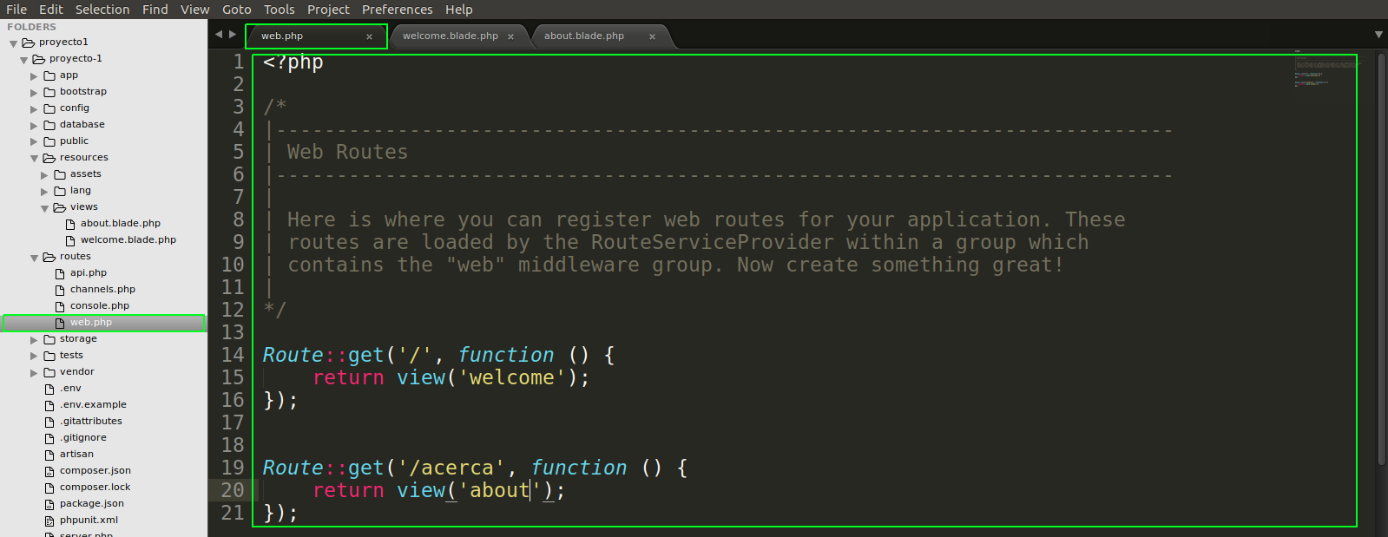
Porque en la línea 20 tiene que ser about?, Por que debe tener el mismo nombre que el template excluyendo la parte “.blade.php”.

